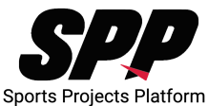
SPORTS PROJECTS PLATFORM
Partner Bilgi Formu

No | Görüşme Tarihi | İşletme Adı | İşletme Yetkili  Ad Soyad | İletişim Numarası | Bulunduğu Lokasyon | İşletmeyle Görüşen Yetkili | Anlaşma Durumu
1
2
3
4
5
6
7
8
9
10

